Новости образования №1 (октябрь, 2016)

- «ПРО: активная» осень студентов РГППУ

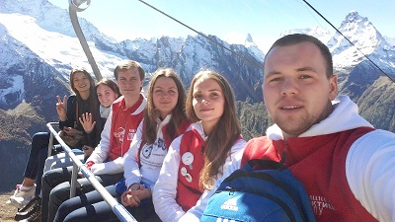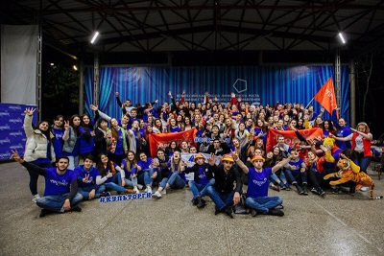

Вот уже в шестой раз студенты РГППУ стали участниками Всероссийской школы личностного роста и развития студенческого самоуправления «ПРОГРЕСС». Обычно эта школа проходит на территории Пензенской области, но 14 смена стала уникальной — этой осенью, с 26 сентября по 2 октября, «ПРОГРЕСС» встретил ребят на гостеприимной Пятигорской земле.

В работе школы приняли участие 35 вузов из 30 регионов России! Наш университет представляли семеро ярких и «ПРО: активных» ребят, которые ежедневно проявляли себя в творческой программе школы, были задействованы в командной работе, держали позитивный настрой и стремились достичь поставленных целей. Ребята брали на себя ответственность и были полны решимости в любом начинании.

Приходите учиться в РГППУ, вас ждет увлекательная студенческая жизнь!

Силкина Анна, куратор Школы Актива РГППУ:

– Я приняла для себя, что существует лишь один предел, и он в моей голове. ПРОГРЕСС научил меня дорожить временем, словом и возможностью. Не слушайте никого кто говорит, что у вас ничего не получится. Развивайтесь и двигайтесь вперед, ведь главное в достижении своей цели — это уверенность.

Данилов Валентин, куратор Школы Актива РГППУ, заместитель командира СОООП «КОБРА»:

– Прогресс — это то место, где я, пожалуй, начал мыслить по-другому. Сюда приезжают люди со всех точек России, и всех их объединяет одно — ПРОГРЕСС. Люди здесь открытые, добрые и у всех есть свои цели. Я счастлив, что побывал на «ПРО», и домой я приехал с новыми знаниями, эмоциями, а главное, с уверенностью в себе, что я всё смогу.

- Дни открытых дверей в Екатеринбургском колледже транспортного строительства

Государственное автономное профессиональное образовательное учреждение
Свердловской области
«ЕКАТЕРИНБУРГСКИЙ КОЛЛЕДЖ ТРАНСПОРТНОГО СТРОИТЕЛЬСТВА»
(ГАПОУ СО «ЕКТС»)
620062, г. Екатеринбург, ул. Первомайская, 73
ТЕЛЕФОН/ФАКС: (343)375-68-18, 374-04-01
E-mail: dopobr-ects@mail.ru
Лицензия: № 17937 от 23 октября 2015 г.
Свидетельство о гос. аккредитации: № 9000 от 12. 05.2014 до 12.12.2020
Хочешь получить престижную профессию?
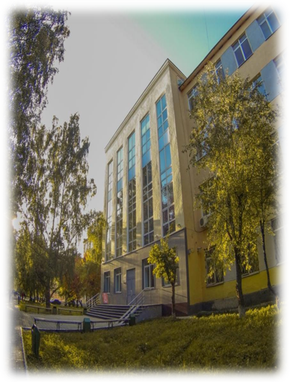
Cтань:
- строителем зданий и сооружений
- дизайнером
- геодезистом
- строителем городских и железных дорог
- электромонтером на ж/д транспорте
- экологом
- техником по производству строительных материалов
- автомехаником
- экономистом
- бухгалтером
- специалистом банковского дела
- программистом
- менеджером гостиничного сервиса

Дни открытых дверей

29 октября 2016г.
21 января 2017г.
18 февраля 2017г. 14-00
18 марта 2017г.
22 апреля 2017г

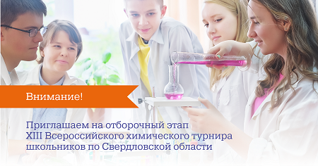
- Всероссийский турнир по химии для школьников Свердловской области
Уважаемые коллеги!
I Всероссийский научный турнир по химии приглашает к участию школьников 8-11 классов. В ходе мероприятия они познакомятся с ведущими вузами страны и своего региона, узнают об актуальных проблемах и задачах химической науки и промышленности.
Главная цель соревнования – развитие у школьников устойчивого интереса к химии, знакомство с реальными вызовами, стоящими перед современной наукой.
Турнир по химии – это командное соревнование, объединяющее в себе элементы олимпиады и конференции. Формат участия предполагает коллективное выполнение заданий с последующей подготовкой мультимедийных презентаций. Поставленные перед участниками задачи носят научно-прикладной характер, а их решение предполагает творческий подход со стороны школьников. Формат мероприятия позволяет развить у участников навыки публичных выступлений, работы в команде и творческого мышления при разрешении научных вызовов.
Всероссийский турнир по химии среди школьников имеет статус Олимпиады 3 уровня. Команда-победитель регионального этапа в Екатеринбурге будет вне конкурса приглашена к участию в заключительном этапе, который пройдет в марте 2017 года в Санкт-Петербурге. Остальные участники турнира смогут доработать свои решения и отправить их для оценки в рамках общего конкурса.
Организацию турнира осуществляет Санкт-Петербургский государственный университет. Официальный представитель оргкомитета турнира в Екатеринбурге – Детский научный центр.
Приглашаем вас принять участие в I Всероссийском научном турнире по химии для школьников 8-11 классов в Екатеринбурге. Мероприятие будет проходить на площадке Детского научного центра 27 ноября 2016 года в 13.00. Адрес ДНЦ: г. Екатеринбург, ул. Шейнкмана, 75 (напротив здания отдела ЗАГС Ленинского района).
Условия задач заочного этапа и регламент соревнования опубликованы на сайте www.school.scitourn.ru. Для участия в турнире необходимо сформировать команду в составе 4-5 человек, зарегистрировать участников и куратора на сайте, загрузить свое решение через личный кабинет до 10 ноября 2016 года.
Если у Вас есть какие-либо вопросы по поводу организации команд и выполнения заданий, Вы можете задать их по адресу электронной почты school@scitourn.com
Если же появились вопросы по поводу организации отборочного этапа турнира в Екатеринбурге, звоните по телефону 287 08 87 или пишите на почту hello@sci-kids.ru
С уважением, оргкомитет турнира.

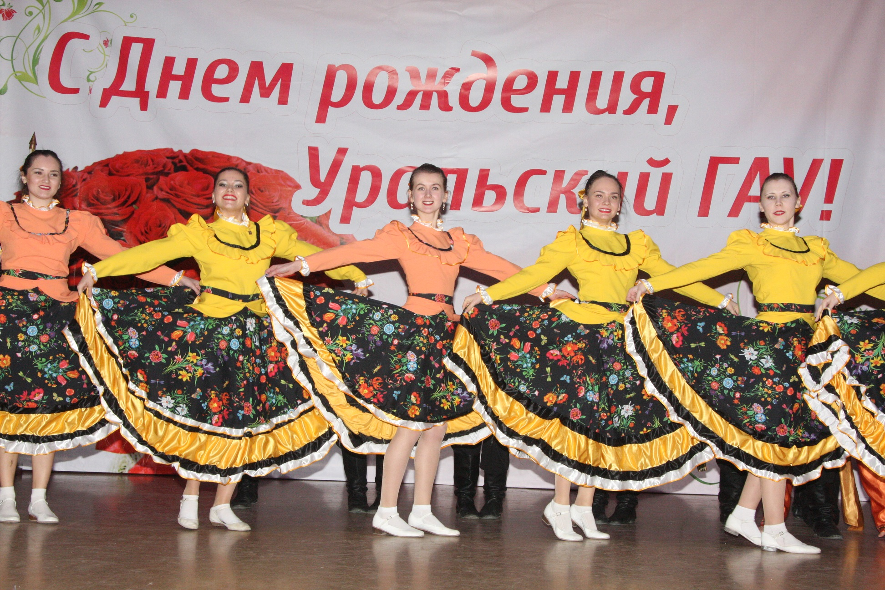
- День открытых дверей в УрГАУ

Уральский государственный аграрный университет приглашаем на день открытых дверей 2 ноября в 14.00, по адресу г. Екатеринубрг, ул. Тургенева 23, тел. 350-58-94

Мы ответим на вопросы абитуриентов о социальном пакете студента Уральского ГАУ, правилах приема 2017г. Поступающие сфотографируются на интерактивной площадке «Я выбираю УрГАУ!» в холле актового зала.

Деканы и директора расскажут о правилах приема в вуз, об образовательных программах.
Ребята посетят учебные и практические лаборатории ВУЗа.

В актовом зале абитуриенты встретятся с выпускниками университета. Выпускники расскажут им о своих профессиональных достижениях, посоветуют, как добиться таких же успехов, поделятся опытом.
Студенты Уральского ГАУ выступят с творческими номерами перед гостями.
Подробности на сайте urgau.ru.

- ГАПОУ СО «ЕКТС» проводит олимпиады по общеобразовательным предметам:
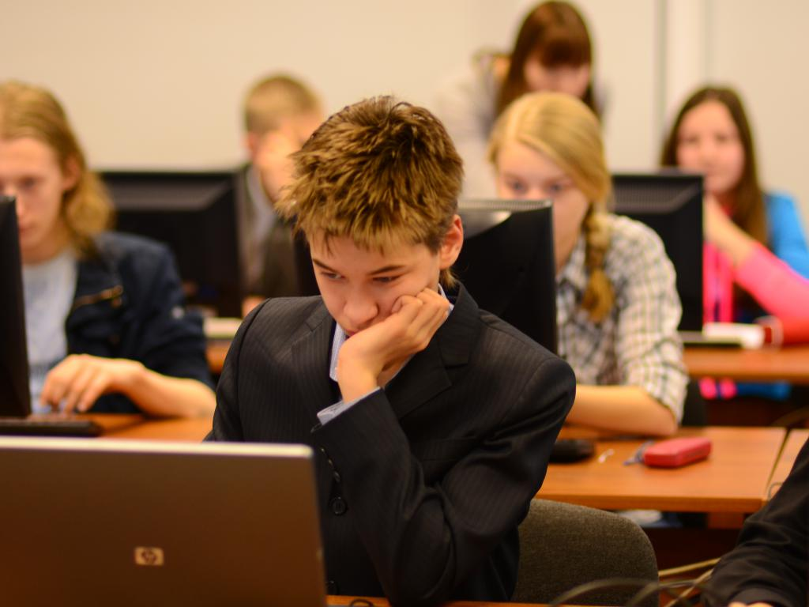
- Математика
- Физика
- Русский язык
- История
- Обществознания

Олимпиада проводится в один этап:

заочный – с 14 ноября по 18 декабря 2016г. – проводится он-лайн, с выявлением победителей и призеров Олимпиады по номинациям.

Всю информацию по олимпиаде вы можете найти: www.ects.ru в разделе «АБИТУРИЕТУ» или по тел: (343) 375-68-18

Официальный сайт колледжа транспортного строительства: www.ects.ru

- Дополнительный набор в Уральский промышленно-экономический колледж для выпускников 2016 года
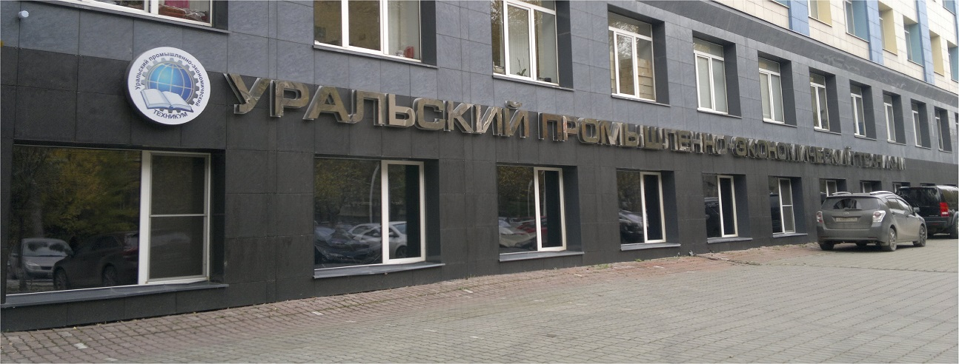
Автономная некоммерческая
профессиональная образовательная организация
«УРАЛЬСКИЙ ПРОМЫШЛЕННО-ЭКОНОМИЧЕСКИЙ ТЕХНИКУМ»

ВСЕХ! ВСЕХ! ВСЕХ!
Кто закончил 9 классов приглашаем учиться в наш техникум!

Мы производим дополнительный набор в группу по специальности

ПРАВО И ОРГАНИЗАЦИЯ СОЦИАЛЬНОГО ОБЕСПЕЧЕНИЯ
на очное отделение.
Вы будете учиться 2 года 10 месяцев в центре города!

Стоит обучение 4000 руб. в месяц
Набор проходит до 25 ноября 2016 года

После окончания техникума вы получите
диплом государственного образца
и квалификацию ЮРИСТ

Наши преимущества:
- ОПЫТНЫЕ ПРЕПОДАВАТЕЛИ
- ИНДИВИДУАЛЬНЫЙ ПОДХОД К КАЖДОМУ СТУДЕНТУ
- ХОРОШАЯ ТРАНСПОРТНАЯ ДОСТУПНОСТЬ

Лицензия №15900 от 24.04.2012 серия 66Л01 №0003256 бессрочная
Аккредитация рег.№ 7880 от 09.04.2014 серия 66А04 № 0000003 до 23.05.2017

Приемная комиссия: телефоны для справок:
г. Екатеринбург, ул. Генеральская, д.3 375-79-75

- Уральский государственный аграрный университет приглашает на учебу

Уральский ГАУ-важнейшее звено высшего аграрного образования на Урале.
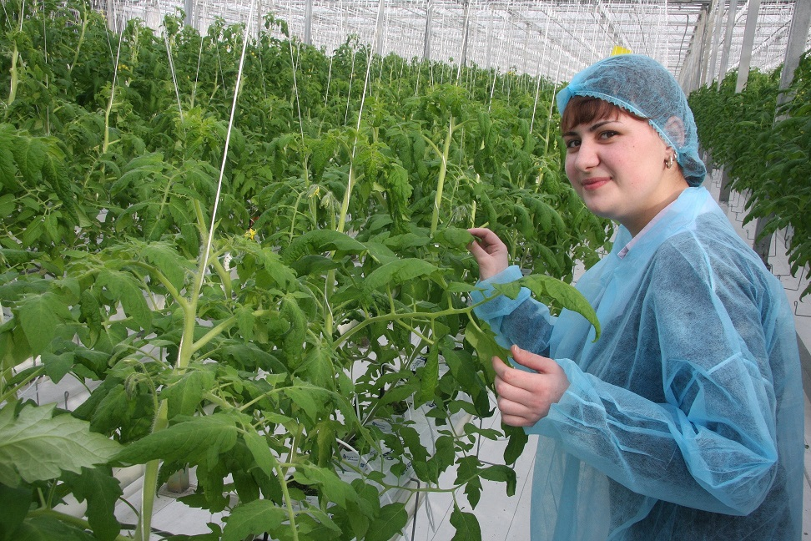
Подготовка ведется на 6 факультетах по следующим направлениям и специальностям:
- Агробизнес
- Декоративное садоводство и ландшафтный дизайн
- Садово-парковое и ландшафтное строительство
- Землеустройство и кадастры
- Ветеринария (специалитет)
- Ветеринарно – санитарная экспертиза
- Зоотехния
- Технология производства и переработки сельскохозяйственной продукции
- Продукты питания животного происхождения
- Товароведение
- Технический сервис в агропромышленном комплексе
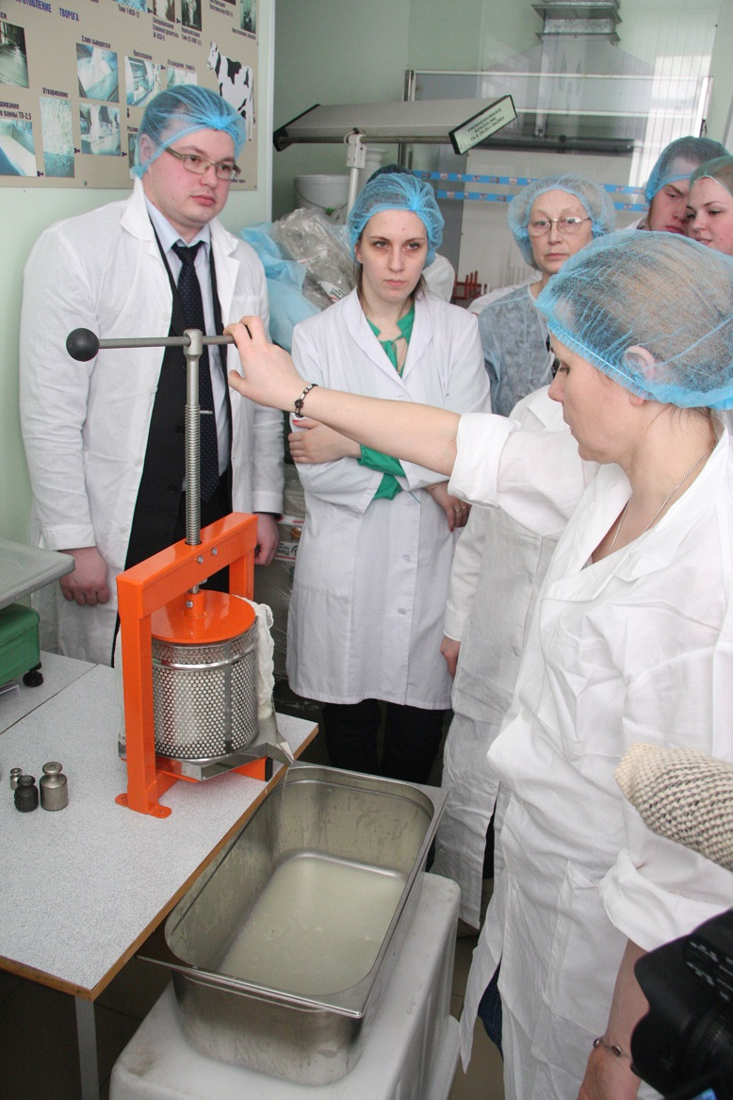
- Технологическое оборудование для хранения и переработки сельскохозяйственной продукции
- Технологические машины и оборудование
- Техносферная безопасность
- Профессиональное обучение (Экономика и управление)
- Агроинженерия (профиль- Техситемы в агробизнесе)
- Электрооборудование и электротехнологии
Эксплуатация транспортно-технологических машин и комплексов

- Экономика
- Управление персоналом
- Менеджмент
- Гостиничное дело
- Туризм

Количество бюджетных мест на очную форму обучения по программам специалитета и бакалавриата в 2017 году 336.

Стоимость обучения на очной форме обучения составляет от 25000 руб. в семестр.
Все студенты обеспечиваются общежитием.

На базе Уральского государственного аграрного университета создано более 30 творческих коллективов.

Учебно практическая деятельность ведётся в центрах практического обучения:
- Учебная ветеринарная клиника
- Центр реабилитации животных УрГАУ
- Автошкола УрГАУ
- Технический сервис и ремонт машин
- Учебная пасека
- Видеостудия УрГАУ
- Цех по переработке мяса
Подробности все на официальном сайте www.urgau.ru
Приглашаем на день открытых дверей 2 ноября в 14.00, по адресу г. Екатеринубрг, ул. Тургенева 23.

- Студенты РГППУ провели сборы для школьников–активистов

Активисты РГППУ ранним воскресным утром собрались в 67 школе, чтобы провести сборы для школьников 8-10 классов. Студенты уже приходили в эту школу в марте, тогда они проводили для учеников квест на командообразование.

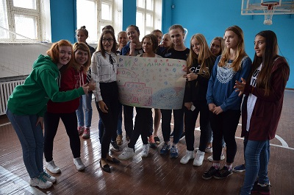
В этот раз задача стояла серьезнее: для 52 учащихся нужно было провести такое мероприятие, в котором они могли бы максимально познакомиться и повзаимодействовать друг с другом, в ходе у которого у каждого была бы возможность проявить свои способности, а кроме того важно было познакомить учеников со структурой школьного самоуправления.

Команда студентов нашего университета разработала и реализовала для школьников программу сборов, в течение которой ребята познакомились друг с другом благодаря различным играм и упражнениям, узнали друг о друге много новых и интересных фактов и просто хорошо провели время. После этого ученикам–активистам предстояло, разделившись на шесть команд, принять участие в деловой игре.

После небольшого перерыва, все шесть команд порадовали концертными номерами на тему «Мы классные!», которые они подготовили, работая на этапе министерства культуры. Далее настал самый серьезный момент всего мероприятия: выборы председателя школьного совета, а также выборы министров. Так как ребята работали друг с другом в течение дня, то они без особых разногласий выбрали председателя совета и министров.

После выборов были подведены итоги, на которых студенты поблагодарили ребят за их активность, яркость и зажигательность, пожелали им плодотворной командной работы, а ребята и администрация школы в свою очередь выразили слова благодарности студентам за огромный вклад в проведение такого мероприятия, которое не оставило равнодушным никого. И активисты РГППУ и активисты школы №67 были довольны совместной работой и планируют не останавливаться на достигнутом!


- 25-31 октября – цикл мероприятий

«ДОСТУПНОЕ ВЫСШЕЕ ОБРАЗОВАНИЕ ЗА РУБЕЖОМ»
25 октября  (вторник) | Бесплатное высшее образование в Чехии | 15:00 – 17:20  18:00 – 20:00 | Индивидуальные консультации с директором Подготовительного Отделения государственного Университета им. Яна Пуркине (г.Прага).  Презентация Подготовительного Отделения Университета им. Яна Пуркине «Подготовка и поступление в чешские ВУЗы на медицинские, инженерные и творческие специальности»
26 октября  (среда) | Высшее образование  в Канаде | 14:00 – 18:00 | Индивидуальные консультации с представителем канадского ВУЗа «New Caledonia College - качественное и экономичное образование в Канаде» (г. Принс-Джордж, Британская Колумбия)
27 октября  (четверг) | Бесплатное высшее образование  в Словакии | 11:00 – 18:00 | Индивидуальные консультации c представителем Подготовительного Отделения Университета Матея Бела (г. Банска Быстрица)
28 октября  (пятница) | Бесплатное высшее образование в Австрии и Германии | 11:00 – 18:00 | Индивидуальные консультации с представителями учебных заведений Австрии и Германии.
31 октября  (понедельник) | Бесплатное высшее образование в Чехии | 15:00 – 17:20  18:00 – 20:00 | Индивидуальные консультации с директором Подготовительного Отделения Высшей Школы Экономики (г. Прага)  Презентация Подготовительного Отделения Высшей Школы Экономики «Подготовка и поступление в ВШЭ на экономические специальности»

Место проведения:
г. Екатеринбург, ЦМТЕ, Бизнес-отель «Панорама»
ул. Куйбышева, дом 44-Д, офис 806, 8 этаж
Предварительная регистрация обязательна в Екатеринбургском центре «Обучение за рубежом»!
Тел. (343) 3-808-444, e-mail: info@edu-abroad.su

